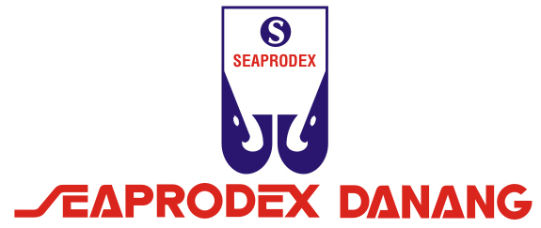
CÔNG TY CP XUẤT NHẬP KHẨU THUỶ SẢN MIỀN TRUNG
Địa chỉ: Số 01 Bùi Quốc Hưng, Q.Sơn Trà, TP Đà Nẵng
Điện thoại: 0511. 3823768 / 3821948 Fax: 0511. 3823769 / 3824778
Email: info@seadanang.com.vn Website: www.seadanang.com.vn

GIẤY ĐĂNG KÝ NHẬN CỔ TỨC BẰNG CHUYỂN KHOẢN

Kính gửi: Công ty Cổ Phần Xuất Nhập Khẩu Thủy Sản Miền Trung
Tên cá nhân (Tổ chức):……………………………………………………………………………
Số CMND/GCNĐKKD: ………………. Ngày cấp: ……………. Nơi cấp: …………………….
Điện thoại:.......................................................................................................................................
Địa chỉ liên hệ: …………………………………………................................................................
Hiện đang sở hữu: .................................. cổ phần của Công ty Cổ Phần Xuất Nhập Khẩu Thủy Sản Miền Trung.

Nay tôi đăng ký nhận cổ tức năm 2012 thông qua hình chuyển khoản. Đề nghị Quý Công ty chuyển khoản cổ tức vào tài khoản của tôi, chi tiết như sau:

Tên người thụ hưởng:
Số tài khoản:
Tại Ngân hàng:
Chi nhánh: Tỉnh, TP:

* Lưu ý:
- Tên người thụ hưởng phải trùng tên trên giấy chứng nhận sở hữu cổ phần do Công ty Cổ Phần Xuất Nhập Khẩu Thủy Sản Miền Trung đã cấp;
- Phí chuyển tiền người thụ hưởng chịu và sẽ trừ vào tiền cổ tức được nhận;
- Quý cổ đông vui lòng gửi về địa chỉ: Ban Tài chính-Kế toán_ Công ty Cổ Phần Xuất Nhập Khẩu Thủy Sản Miền Trung.
…………………, ngày …… tháng …… năm 2013
Người đăng ký
(Ký, ghi rõ họ tên, đóng dấu nếu là tổ chức)

